Федеральное государственное унитарное предприятие
«РОССИЙСКИЙ ФЕДЕРАЛЬНЫЙ ЯДЕРНЫЙ ЦЕНТР -Всероссийский научно-исследовательский институт экспериментальной физики»

СОГЛАСОВАНО:  Руководитель подразделения  Заказчика  ______________ А.В.Платицын  «22» июня 2015 г. | УТВЕРЖДАЮ:  Заместитель Председателя  Закупочного комитета  ______________ С.В. Тарасов  «22» июня 2015 г.

ДОКУМЕНТАЦИЯ ПО ПРОВЕДЕНИЮ ЗАПРОСА ПРЕДЛОЖЕНИЙ
В ЭЛЕКТРОННОЙ ФОРМЕ
открытый запрос предложений в электронной форме без квалификационного
отбора на право заключения договора на поставку офисных кресел и стульев.

том 2 «ТЕХНИЧЕСКАЯ ЧАСТЬ» Лот № 1

г. Саров2015 г.

Техническое задание
Подраздел 1.2 Сведения о новизне
Поставляемое оборудование должно быть новым, выпуска не ранее 2015 года, (не бывшим в употреблении, не восстановленным, если это не оговорено требованиями технического задания), не являться выставочными образцами, свободным от прав третьих лиц.

РАЗДЕЛ 2. УСЛОВИЯ ЭКСПЛУАТАЦИИ
РАЗДЕЛ 3. ТЕХНИЧЕСКИЕ ТРЕБОВАНИЯ
Подраздел 3.1 Основные параметры и размеры
Подраздел 3.2. Основные технико-экономические и эксплуатационные показатели
Подраздел 3.3. Требования по надежности
Подраздел 3.4. Требования к конструкции, монтажно-технические требования
Подраздел 3.5. Требования к материалам и комплектующим оборудования
Подраздел 3.6. Требования к стабильности параметров при воздействии факторов внешней среды
Подраздел 3.7. Требования к электропитанию
Подраздел 3.8 Требования к контрольно-измерительным приборам и автоматике
Подраздел 3.9 Требования к комплектности
Подраздел 3.10 Требования к маркировке
Заводская маркировка с обозначением названия изделия.
Подраздел 3.11 Требования к упаковке
РАЗДЕЛ 4. ТРЕБОВАНИЯ ПО ПРАВИЛАМ СДАЧИ И ПРИЕМКИ
Подраздел 4.1 Порядок сдачи и приемки
Паспорт изделия.
Накладная и счет-фактура.
Подраздел 4.2 Требования по передаче заказчику технических и иных документов при поставке товаров
Паспорт изделия.
Накладная и счет-фактура.
РАЗДЕЛ 5. ТРЕБОВАНИЯ К ТРАНСПОРТИРОВАНИЮ И МОНТАЖУ
РАЗДЕЛ 6. ТРЕБОВАНИЯ К ХРАНЕНИЮ
РАЗДЕЛ 7. ТРЕБОВАНИЯ К ОБЪЕМУ И/ИЛИ СРОКУ ПРЕДОСТАВЛЕНИЯ ГАРАНТИЙ
РАЗДЕЛ 8. ТРЕБОВАНИЯ ПО РЕМОНТОПРИГОДНОСТИ
РАЗДЕЛ 9. ТРЕБОВАНИЯ К ОБСЛУЖИВАНИЮ
РАЗДЕЛ 10. ТРЕБОВАНИЯ ПО БЕЗОПАСНОСТИ
РАЗДЕЛ 11. ТРЕБОВАНИЯ К КАЧЕСТВУ И КЛАССИФИКАЦИЯ ОБОРУДОВАНИЯ
РАЗДЕЛ 12. ДОПОЛНИТЕЛЬНЫЕ (ИНЫЕ) ТРЕБОВАНИЯ
РАЗДЕЛ 13. ТРЕБОВАНИЯ К КОЛИЧЕСТВУ И СРОКУ (ПЕРИОДИЧНОСТИ) ПОСТАВКИ

Техническое задание
РАЗДЕЛ 1. ОБЩИЕ СВЕДЕНИЯ
Подраздел 1.1 ПЕРЕЧЕНЬ ТОВАРОВ

№  п/п | Наименование | Техническое описание | Ед. изм. | Коли-чество | Срок поставки | Объем гарантий и гарантийный срок
 | Стул офисный черный  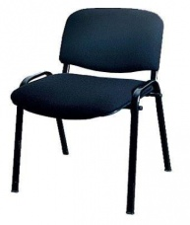 | Стул офисный. Цвет черный. Технические характеристики: данная модель стула изготовляется в тканях серий "В", "Т".  Рама: крашеная рама (цвет черный)с толщиной стенки 1,2 мм.  Габариты: 540/550/810 мм.(ширина/глубина/высота).  Объем стопки из 10 стульев: 0.7 куб. м.  Вес нетто: 6,65 кг. | шт | 218 | 60 дней с момента подписания договора | - год
 | Кресло офисное черное  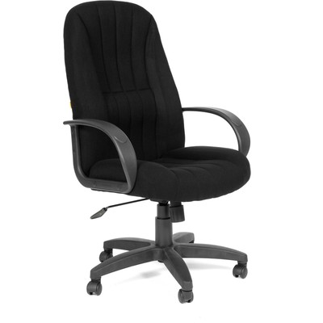 | Кресло офисное. Цвет черный. Размеры: высота 1210мм ширина 650мм глубина 500мм. Популярная модель кресла руководителя среднего звена. Модель оснащена механизмом качания «Top-Gun». Материал обивки - износоустойчивая мебельная ткань ST. Набивка кресла стандартный поролон плотности 25-40 кг/м3. Подлокотники и крестовина - пластиковые. Регулируемая высота сиденья. Механизм качания с возможностью фиксации кресла в рабочем положении. Ролик стандарта BIFMA 5,1 (США); диаметр штока 11 мм, материал – полиамид. Газпатрон 3 категории по стандарту Germany DIN 4550. Рекомендуемая нагрузка на кресло до 120 кг. | шт | 195 | 60 дней с момента подписания договора | 1 год
 | Стул многоместный Трио  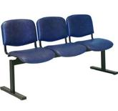 | Трио - многоместный стул улучшенной эргономики для конференц-залов, дворцов культуры; мест ожидания в административных помещениях, поликлиниках, больницах, учебных заведений. Цвет по согласованию с заказчиком. Применяемые материалы:  - металлокаркас: труба 60 х 30 мм; труба 30 х 15 мм.  - полимерно-порошковое покрытие металлокаркаса  - мягкий элемент спинки / сиденья: поролон 30 мм  - обивка мягкого элемента - искусственная кожа | шт | 1 | 60 дней с момента подписания договора | 1 год
 | Кресло с пюпитером chrome  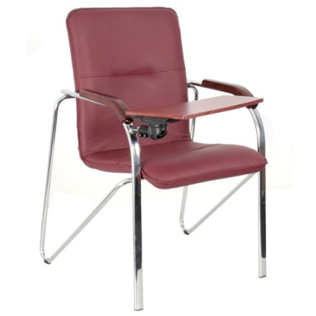 | Кресло подходит для конференц-залов, для приема посетителей в офисе, для дома. Комплектуется столиком из дерева или пластика  - Широкие спинка и сиденье  - Деревянные подлокотники, снижающие усталость рук  - Прочный металлический каркас  - Пластиковые элементы для предотвращения самопроизвольного  скольжения кресла  - выполняется в хромированном каркасе | шт | 120 | 60 дней с момента подписания договора | 1 год
 | Кресло руководителя цвет черный  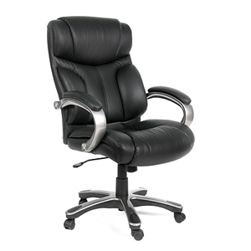 | Кресло, выполненное в традиционном дизайне и оформленное натуральной кожей. Подобное кресло идеально сочетается с интерьером кабинета руководителя, оформленным в классическом стиле. Размеры: ширина: 670 мм, глубина: 670 мм, высота: 1190 мм. Цвет черный.  - Обивка кожа COW  - Подлокотники пластиковые с накладками из кожи  - Механизм качания с возможностью фиксации кресла в рабочем положении  - Крестовина пластиковая  - Газпатрон 3 категории по стандарту Germany DIN 4550  - Ролики стандарт BIFMA 5,1 (США). Диаметр штока 11 мм. Материал - нейлон  - Каркас немонолитный  - Набивка кресла стандартный поролон плотности 25-40 кг/м3  - Рекомендованная максимальная нагрузка 120 кг. | шт | 23 | 60 дней с момента подписания договора | 1 год
 | Кресло офисное тканевое черное  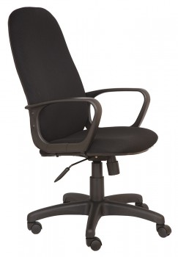 | Тканевое кресло руководителя. Размеры: 700х475х1210 мм.  Механизм качания с регулировкой под вес и фиксацией в вертикальном положении.  Регулировка высоты (газлифт).  Ограничение по весу: 120 кг  Упаковка: масса 18,10 кг; объем 0,152 м.куб.; габариты (мм): 710 x 320 x 670 | шт | 1 | 60 дней с момента подписания договора | 1 год
 | Тканевое кресло руководителя черное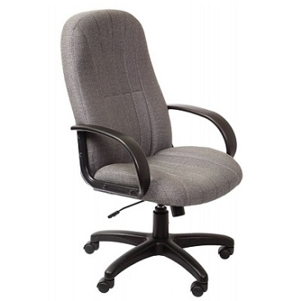 | Тканевое кресло руководителя. Цвет черный.  Размер кресла (ШхГхВ): 65 х 63 х 115-123 см.  Размер самого сиденья: 52х46 см.  Диаметр основания кресла: 70 см.  Расстояние от пола до сиденья: 55-63 см.  Расстояние от пола до подлокотников: 73-81 см.  Технические характеристики: отличительной особенностью модели является наличие ярко выраженной поясничной поддержки, которая кроме дополнительного комфорта обеспечивает правильное положение позвоночника и снимает напряжение со спинных мышц. Благодаря высокой спинке, верхняя часть которой выступает в качестве подголовника, не устает от долгого пребывания в сидячем положении и шея, мышцы которой находятся в спокойном состоянии.  Прочная крестовина и овальные подлокотники выполнены из качественного пластика. Модель оснащена механизмом качания, который позволяет зафиксировать сиденье в вертикальном положении. Также в кресле руководителя предусмотрен механизм качания с регулировкой под вес и фиксацией в вертикальном положении. Регулировка высоты (газлифт). Ограничение по весу: 120 кг. | шт | 1 | 60 дней с момента подписания договора | 1 год
 | Стул офисный каркас хром ткань черная  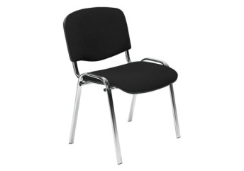 | Стул офисный. Цвет черный. Технические характеристики: данная модель кресла изготовляется в тканях серий "В", "Т".  Рама: Хромированная рама с толщиной стенки 1,2 мм  Габариты: 540/550/810 мм.(ширина/глубина/высота).  Объем стопки из 10 стульев: 0.7 куб. м.  Вес нетто: 6,65 кг. | шт | 5 | 60 дней с момента подписания договора | 1 год
 | Кресло, кож.зам, цвет синий  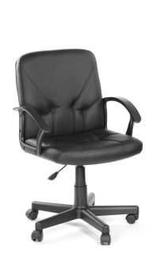 | Кресло офисное– экономичное решение для менеджера и руководителя среднего звена. Цвет синий.  Технические характеристики:  Крестовина: "Мозес" - цельнолитая пластиковая (материал - полиамид стеклонаполненный), диаметр 600 мм. Подлокотники: "Мозес".  Обивочные материалы: "Заменитель кожи КО".  Газпатрон: стандартный газпатрон марки WDF 2-й категории стабильности по DIN 4550 .  Механизм : Опора-пиастра (регулировка высоты сидения)/ Топ-Ган (мезханизм качания с регулировкой жесткости и фиксацией в рабочем положении).  Ролик: стандартный ролик, диаметр штока 11 мм. Стандарт BIFMA 5.1 (США).  Габариты: Размеры коробки: 570/ 365/ 580 мм. Объем коробки: 0.13 м3. Вес : 10,8 кг. | шт | 6 | 60 дней с момента подписания договора | 1 год
 | Кресло офисное тканевое серое | Тканевое кресло руководителя. Размеры: 700х475х1210 мм. Цвет серый. Механизм качания с регулировкой под вес и фиксацией в вертикальном положении.  Регулировка высоты (газлифт).  Ограничение по весу: 120 кг  Упаковка: масса 18,10 кг; объем 0,152 м.куб.; габариты (мм): 710 x 320 x 670 | шт | 3 | 60 дней с момента подписания договора | 1 год
 | Тканевое кресло руководителя черное | Тканевое кресло руководителя. Цвет черный.  Размер кресла (ШхГхВ): 65 х 63 х 115-123 см.  Размер самого сиденья: 52х46 см.  Диаметр основания кресла: 70 см.  Расстояние от пола до сиденья: 55-63 см.  Расстояние от пола до подлокотников: 73-81 см.  Технические характеристики: отличительной особенностью модели является наличие ярко выраженной поясничной поддержки, которая кроме дополнительного комфорта обеспечивает правильное положение позвоночника и снимает напряжение со спинных мышц. Благодаря высокой спинке, верхняя часть которой выступает в качестве подголовника, не устает от долгого пребывания в сидячем положении и шея, мышцы которой находятся в спокойном состоянии.  Прочная крестовина и овальные подлокотники выполнены из качественного пластика. Модель оснащена механизмом качания, который позволяет зафиксировать сиденье в вертикальном положении. Также в кресле руководителя предусмотрен механизм качания с регулировкой под вес и фиксацией в вертикальном положении. Регулировка высоты (газлифт). Ограничение по весу: 120 кг. | шт | 4 | 60 дней с момента подписания договора | 1 год
 | Стул черный к/ж ГОСТ 19917-93  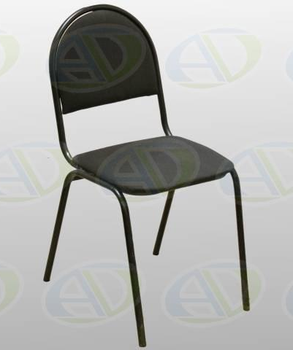 | Относится к стульям универсального назначения и может быть использован в офисе, кафе, актовом зале и других общественных местах.  Каркас стула изготовлен из стальной трубы диаметром 22 мм. Сиденье и спинка состоит из фанерных заготовок, обтянутых обивочным материалом с прокладками из поролона внутри.  Конструкция стула позволяет его складировать в вертикальном положении в стопку по 10 штук, что минимизирует складские и транспортные расходы.  Габаритные размеры изделия, в мм: H: 873, H1: 495, L: 456 | шт | 20 | 60 дней с момента подписания договора | 1 год
 | Кресло офисное, цвет черный  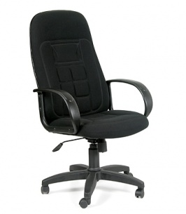 | Классическая модель кресла для руководителей среднего звена.  Покрытие – износоустойчивая, прочная мебельная ткань.  Пятилучие из армированного пластика.  Регулируемая высота сиденья.  Механизм качания с регулировкой под вес, фиксация в рабочем положении.  Рекомендуемая нагрузка на кресло до 120 кг.  Габаритные размеры ВхШхГ 1160/1230x650x530 мм. | шт | 15 | 60 дней с момента подписания договора | 1 год
 | Кресло офисное черное ткань TW  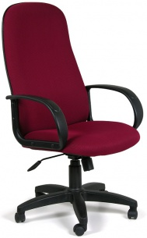 | Кресло для руководителя обито высокопрочной синтетической тканью, крестовина изготовлена из армированного пластика. Механизм Top Gun позволяет осуществлять свободное качание с фиксацией в рабочем положении. Имеет регулировку по высоте (газлифт). Каркас: Немонолитный  Набивка кресла: Стандартный поролон плотности 25-40 кг/м3  Рекомендованная максимальная нагрузка 120 кг.  Размер: 1310х530х500мм. | шт | 2 | 60 дней с момента подписания договора | 1 год
 | Кресло офисное ткань черная  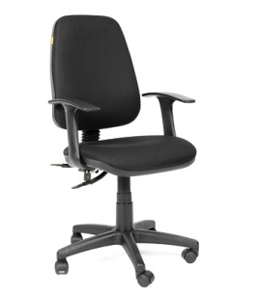 | Кресло оператора современного дизайна и повышенного комфорта. Модель оснащена механизмом качания спинки с фиксацией в нескольких положениях.  Материал обивки - износоустойчивая мебельная ткань.  Подлокотники и пятилучие - пластиковые.  Механизм качания спинки с фиксацией в нескольких положениях.  Регулируемая высота сиденья.  Рекомендуемая нагрузка на кресло до 90 кг.  Размер: 1060х430х450. | шт | 3 | 60 дней с момента подписания договора | 1 год
 | Кресло офисное, цвет черный | Классическая модель кресла для руководителей среднего звена.  Покрытие – износоустойчивая, прочная мебельная ткань.  Пятилучие из армированного пластика.  Регулируемая высота сиденья.  Механизм качания с регулировкой под вес, фиксация в рабочем положении.  Рекомендуемая нагрузка на кресло до 120 кг.  Габаритные размеры ВхШхГ 1160/1230x650x530 мм. | шт | 5 | 60 дней с момента подписания договора | 1 год
 | Кресло офисное, цвет черный (крестовина хром, ткань С-3)  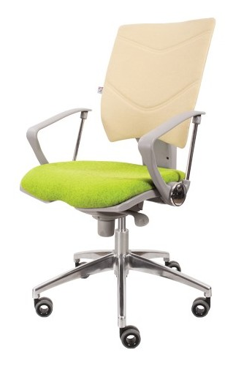 | Кресло для персонала (операторское)  - Эргономичная спинка  - Большие подлокотники, эффективно снижающие усталость рук  - Широкое эргономичное сиденье  - Синхромеханизм  - Настройка кресла под вес сидящего  - Материал крестовины: хромированный металл  - Покрытие – износоустойчивая, прочная мебельная ткань.  Ширина: 700 мм  Глубина: 700 мм  Высота: 1060 мм | шт | 2 | 60 дней с момента подписания договора | 1 год
 | Кресло офисное, цвет сине/серый  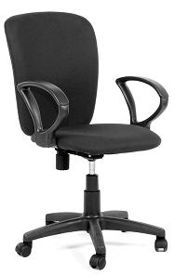 | Офисное кресло повышенной комфортности с элементами Hi-Tech. Данная модель прекрасно впишется в современный офис.  Обивка - Ткань JP / ткань стандарт, двуцветная конструкция  Подлокотники - Пластиковые  Механизм качания - Асинхронный механизм качания с изменением угла наклона спинки и сидения независимо друг от друга,регулировка спинки по высоте  Крестовина - Металлическая с напылением под серебро  Газпатрон - 3 категории по стандарту Germany DIN 4550  Ролики - Стандарт BIFMA 5,1 (США). Диаметр штока 11 мм. Материал - полиуретан  Каркас - Немонолитный  Набивка кресла - Стандартный поролон плотности 25-40 кг/м3 | шт | 2 | 60 дней с момента подписания договора | 1 год
 | Кресло офисное тканевое серое | Тканевое кресло руководителя. Размеры: 700х475х1210 мм. Цвет серый. Механизм качания с регулировкой под вес и фиксацией в вертикальном положении.  Регулировка высоты (газлифт).  Ограничение по весу: 120 кг  Упаковка: масса 18,10 кг; объем 0,152 м.куб.; габариты (мм): 710 x 320 x 670 | шт | 6 | 60 дней с момента подписания договора | 1 год
 | Стул офисный каркас хром к/з черный | Стул офисный. Цвет черный. Технические характеристики: данная модель кресла изготовлена с использованием "Заменителя кожи"  Рама: Хромированная рама с толщиной стенки 1,2 мм  Габариты: 540/550/810 мм.(ширина/глубина/высота).  Объем стопки из 10 стульев: 0.7 куб. м.  Вес нетто: 6,65 кг. | шт | 50 | 60 дней с момента подписания договора | 1 год
 | Стул офисный каркас хром к/з черный | Стул офисный. Цвет черный. Технические характеристики: данная модель кресла изготовлена с использованием "Заменителя кожи"  Рама: Хромированная рама с толщиной стенки 1,2 мм  Габариты: 540/550/810 мм.(ширина/глубина/высота).  Объем стопки из 10 стульев: 0.7 куб. м.  Вес нетто: 6,65 кг. | шт | 10 | 60 дней с момента подписания договора | 1 год
 | Стул офисный каркас черный ткань серая  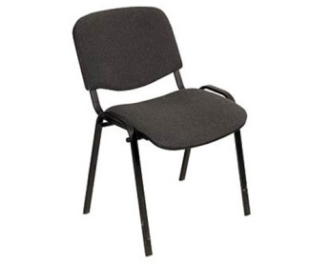 | Стул офисный. Цвет серый. Технические характеристики: данная модель кресла изготовляется в тканях серий "В", "Т".  Рама: крашеная рама с толщиной стенки 1,2 мм.  Габариты: 540/550/810 мм.(ширина/глубина/высота).  Объем стопки из 10 стульев: 0.7 куб. м.  Вес нетто: 6,65 кг. | шт | 10 | 60 дней с момента подписания договора | 1 год
 | Стул офисный каркас хром ткань черная | Стул офисный. Цвет черный. Технические характеристики: данная модель кресла изготовляется в тканях серий "В", "Т".  Рама: Хромированная рама с толщиной стенки 1,2 мм  Габариты: 540/550/810 мм.(ширина/глубина/высота).  Объем стопки из 10 стульев: 0.7 куб. м.  Вес нетто: 6,65 кг. | шт | 10 | 60 дней с момента подписания договора | 1 год
 | Кресло офисное черная кожа  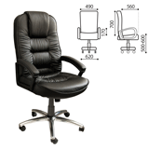 | Надежное и презентабельное кресло руководителя. Классические формы дополнены современными дизайнерскими идеями (подголовник). Специальная формовка поролона спинки и сиденья обеспечивает дополнительный комфорт.  Обивка - кожа класса «Люкс»/ экокожа - на нерабочих поверхностях.  Эргономичная спинка.  Подлокотники - пластиковые с мягкими накладками.  Пятилучие металлическое хромированное.  Регулируемая высота сиденья.  Механизм качания с регулировкой под вес, фиксация в рабочем положении.  Рекомендуемая нагрузка на кресло - до 120 кг. | шт | 10 | 60 дней с момента подписания договора | 1 год
 | Кресло офисное ткань черная | Кресло оператора современного дизайна и повышенного комфорта. Модель оснащена механизмом качания спинки с фиксацией в нескольких положениях.  Материал обивки - износоустойчивая мебельная ткань.  Подлокотники и пятилучие - пластиковые.  Механизм качания спинки с фиксацией в нескольких положениях.  Регулируемая высота сиденья.  Рекомендуемая нагрузка на кресло до 90 кг.  Размер: 1060х430х450. | шт | 10 | 60 дней с момента подписания договора | 1 год
 | Кресло офисное TW-11 черное  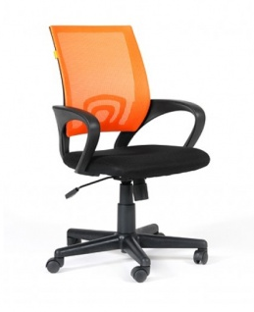 | Кресло для персонала.  Ширина: 600 мм  Глубина: 600 мм  Высота: 1010 мм  Обивка Ткань TW / Сетчатый акрил  Подлокотники-Пластиковые  Механизм качания-Механизм качания с возможностью фиксации кресла в рабочем положении  Крестовина-Пластиковая черная  Газпатрон-3 категории по стандарту Germany DIN 4550  Ролики-Стандарт BIFMA 5,1 (США). Диаметр штока 11 мм. Материал - нейлон  Каркас-Немонолитный  Набивка кресла-Стандартный поролон плотности 25-40 кг/м3 | шт | 4 | 60 дней с момента подписания договора | 1 год
 | Стул офисный каркас черный ткань серая | Стул офисный. Цвет серый. Технические характеристики: данная модель кресла изготовляется в тканях серий "В", "Т".  Рама: крашеная рама с толщиной стенки 1,2 мм.  Габариты: 540/550/810 мм.(ширина/глубина/высота).  Объем стопки из 10 стульев: 0.7 куб. м.  Вес нетто: 6,65 кг. | шт | 10 | 60 дней с момента подписания договора | 1 год
 | Кресло офисное черное | Кресло офисное. Цвет черный. Размеры: высота 1210мм ширина 650мм глубина 500мм. Популярная модель кресла руководителя среднего звена. Модель оснащена механизмом качания «Top-Gun». Материал обивки - износоустойчивая мебельная ткань ST. Набивка кресла стандартный поролон плотности 25-40 кг/м3. Подлокотники и крестовина - пластиковые. Регулируемая высота сиденья. Механизм качания с возможностью фиксации кресла в рабочем положении. Ролик стандарта BIFMA 5,1 (США); диаметр штока 11 мм, материал – полиамид. Газпатрон 3 категории по стандарту Germany DIN 4550. Рекомендуемая нагрузка на кресло до 120 кг. | шт | 3 | 60 дней с момента подписания договора | 1 год
 | Кресло оператора хром,черн.ткань 15-21  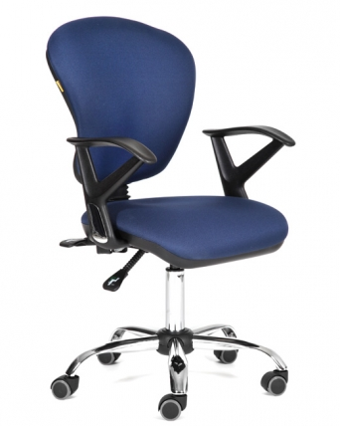 | Практичное кресло для офиса. Размеры: 470х540х1060мм  Обивка: Ткань стандарт.  Подлокотники: Пластиковые с хромированными вставками.  Механизм качания, регулировки кресла по высоте. Пружинная система постоянной поддержки спины, регулировка спинки по высоте.  Крестовина: Хромированный металл  Газпатрон: 3 категории по стандарту Germany DIN 4550.  Рекомендованная максимальная нагрузка: 100 кг. | шт | 8 | 60 дней с момента подписания договора | 1 год
 | Кресло руководителя черная ткань  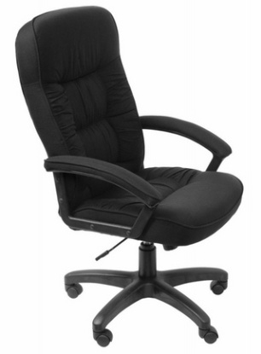 | Кресло руководителя тканевое  Конструкция:  Механизм качания с регулировкой под вес и фиксацией в вертикальном положении  Регулировка высоты (газлифт)  Крестовина пластиковая  Подлокотники пластиковые с мягкими накладками  Ограничение по весу: 120 кг  Упаковка: масса: 23,00 кг, объем: 0,223 м3  габариты (мм): 875 х 380 х 670 | шт | 4 | 60 дней с момента подписания договора | 1 год
 | Кресло офисное, цвет черный | Офисное кресло повышенной комфортности с элементами Hi-Tech. Данная модель прекрасно впишется в современный офис.  Обивка - Ткань JP / ткань стандарт, двуцветная конструкция  Подлокотники - Пластиковые  Механизм качания - Асинхронный механизм качания с изменением угла наклона спинки и сидения независимо друг от друга,регулировка спинки по высоте  Крестовина - Металлическая с напылением под хром  Газпатрон - 3 категории по стандарту Germany DIN 4550  Ролики - Стандарт BIFMA 5,1 (США). Диаметр штока 11 мм. Материал - полиуретан  Каркас - Немонолитный  Набивка кресла - Стандартный поролон плотности 25-40 кг/м3 | шт | 7 | 60 дней с момента подписания договора | 1 год
 | Кресло офисное, цвет черный | Классическая модель кресла для руководителей среднего звена.  Покрытие – износоустойчивая, прочная мебельная ткань.  Пятилучие из армированного пластика.  Регулируемая высота сиденья.  Механизм качания с регулировкой под вес, фиксация в рабочем положении.  Рекомендуемая нагрузка на кресло до 120 кг.  Габаритные размеры ВхШхГ 1160/1230x650x530 мм. | шт | 3 | 60 дней с момента подписания договора | 1 год
 | Стул офисный каркас хром ткань черная | Стул офисный. Цвет черный. Технические характеристики: данная модель кресла изготовляется в тканях серий "В", "Т".  Рама: Хромированная рама с толщиной стенки 1,2 мм  Габариты: 540/550/810 мм.(ширина/глубина/высота).  Объем стопки из 10 стульев: 0.7 куб. м.  Вес нетто: 6,65 кг. | шт | 2 | 60 дней с момента подписания договора | 1 год
 | Кресло оператора с подлокотником ткань черная  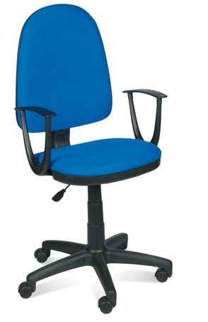 | Кресло оператора, ткань (С-11) черное.  Крестовина: цельнолитая пластиковая (материал -полиамид стеклонаполненный)  Подлокотники: черный пластик  Газпатрон: стандартный газпатронмарки WDF 4-й категории стабильности по DIN 4550 (200 000 циклов динамической нагрузки 80 кг).  Механизм качания: пружинно- винтовой механизм profi.Опора-пиастра позволит оптимально настроить высоту кресла.  Соединительный механизм: стандартный СРТ с регулировками высоты и наклона спинки,а так же глубины посадки.  Ролик: стандартный ролик,диаметр штока 11 мм. Стандарт BIFMA 5.1 (США).  Габариты: размеры коробки:600/620/280 мм. | шт | 5 | 60 дней с момента подписания договора | 1 год
 | Кресло офисное черное | Кресло офисное. Цвет черный. Размеры: высота 1210мм ширина 650мм глубина 500мм. Популярная модель кресла руководителя среднего звена. Модель оснащена механизмом качания «Top-Gun». Материал обивки - износоустойчивая мебельная ткань ST. Набивка кресла стандартный поролон плотности 25-40 кг/м3. Подлокотники и крестовина - пластиковые. Регулируемая высота сиденья. Механизм качания с возможностью фиксации кресла в рабочем положении. Ролик стандарта BIFMA 5,1 (США); диаметр штока 11 мм, материал – полиамид. Газпатрон 3 категории по стандарту Germany DIN 4550. Рекомендуемая нагрузка на кресло до 120 кг. | шт | 4 | 60 дней с момента подписания договора | 1 год
 | Кресло офисное тканевое, цвет черный 10-11  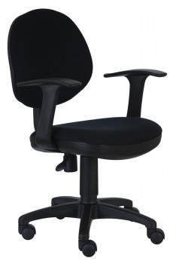 | Кресло офисное вращающееся, на газпатроне, с жесткой спинкой; основание - пластиковое пятилучье диаметром 560 мм  Конструкция:  Регулировка высоты (газлифт)  Пружинно-винтовой механизм качания спинки  Цвета пластика: черный  Ограничение по весу: 120 кг  Материал обивки: ткань | шт | 10 | 60 дней с момента подписания договора | 1 год
 | Кресло руководителя черная ткань | Кресло руководителя тканевое  Конструкция:  Механизм качания с регулировкой под вес и фиксацией в вертикальном положении  Регулировка высоты (газлифт)  Крестовина пластиковая  Подлокотники пластиковые с мягкими накладками  Ограничение по весу: 120 кг  Упаковка: масса: 23,00 кг, объем: 0,223 м3  габариты (мм): 875 х 380 х 670 | шт | 1 | 60 дней с момента подписания договора | 1 год
 | Кресло офисное серое | Кресло офисное. Цвет серый. Размеры: высота 1210мм ширина 650мм глубина 500мм. Популярная модель кресла руководителя среднего звена. Модель оснащена механизмом качания «Top-Gun». Материал обивки - износоустойчивая мебельная ткань ST. Набивка кресла стандартный поролон плотности 25-40 кг/м3. Подлокотники и крестовина - пластиковые. Регулируемая высота сиденья. Механизм качания с возможностью фиксации кресла в рабочем положении. Ролик стандарта BIFMA 5,1 (США); диаметр штока 11 мм, материал – полиамид. Газпатрон 3 категории по стандарту Germany DIN 4550. Рекомендуемая нагрузка на кресло до 120 кг. | шт | 13 | 60 дней с момента подписания договора | 1 год
 | Кресло офисное, цвет черный | Классическая модель кресла для руководителей среднего звена.  Покрытие – износоустойчивая, прочная мебельная ткань.  Пятилучие из армированного пластика.  Регулируемая высота сиденья.  Механизм качания с регулировкой под вес, фиксация в рабочем положении.  Рекомендуемая нагрузка на кресло до 120 кг.  Габаритные размеры ВхШхГ 1160/1230x650x530 мм. | шт | 4 | 60 дней с момента подписания договора | 1 год
 | Кресло (экокожа черная, сетка, хром)  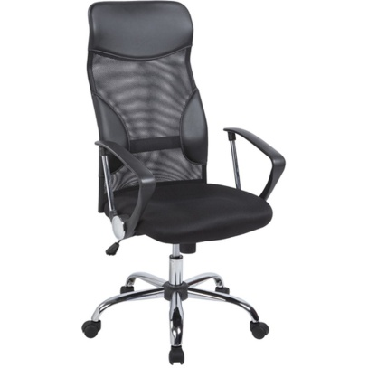 | Кресло офисное ткань черная/сетка.  Вес: 31 кг.  Цвет обивки: черный.  Цвет подлокотников: черный.  Механизм качания: Top Gun.  Цвет крестовины: хром.  Объем упаковки: 0,350 м3.  Размеры кресла: 700 x 1290 x 700 мм.  Максимальная статическая нагрузка: 120 кг.  Материал подлокотников: пластик.  Материал крестовины: хромированный металл.  Материал обивки: искусственная кожа/сетка.  Кресло для руководителя обито искусственной кожей черного цвета, спинка имеет вставку из акриловой сетки. Оснащено механизмом качания Top Gun с фиксацией спинки в определенном положении и пружинной регулировкой под вес сидящего. | шт | 10 | 60 дней с момента подписания договора | 1 год
 | Стул офисный ткань черная  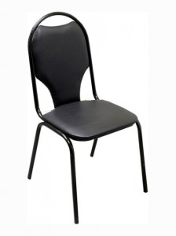 | Относится к стульям универсального назначения и может быть использован в офисе, кафе, актовом зале и других общественных местах.  Каркас стула изготовлен из стальной трубы диаметром 22 мм. Сиденье и спинка состоит из фанерных заготовок, обтянутых обивочным материалом с прокладками из поролона внутри.  Обивка: ткань черная.  Конструкция стула позволяет его складировать в вертикальном положении в стопку по 10 штук, что минимизирует складские и транспортные расходы. Размеры: 960х 424х520 мм | шт | 20 | 60 дней с момента подписания договора | 1 год
 | Кресло офисное серое | Кресло офисное. Цвет серый. Размеры: высота 1210мм ширина 650мм глубина 500мм. Популярная модель кресла руководителя среднего звена. Модель оснащена механизмом качания «Top-Gun». Материал обивки - износоустойчивая мебельная ткань ST. Набивка кресла стандартный поролон плотности 25-40 кг/м3. Подлокотники и крестовина - пластиковые. Регулируемая высота сиденья. Механизм качания с возможностью фиксации кресла в рабочем положении. Ролик стандарта BIFMA 5,1 (США); диаметр штока 11 мм, материал – полиамид. Газпатрон 3 категории по стандарту Germany DIN 4550. Рекомендуемая нагрузка на кресло до 120 кг. | шт | 2 | 60 дней с момента подписания договора | 1 год
 | Стул офисный черный | Стул офисный. Цвет черный. Технические характеристики: данная модель стула изготовляется в тканях серий "В", "Т".  Рама: крашеная рама (цвет черный)с толщиной стенки 1,2 мм.  Габариты: 540/550/810 мм.(ширина/глубина/высота).  Объем стопки из 10 стульев: 0.7 куб. м.  Вес нетто: 6,65 кг. | шт | 5 | 60 дней с момента подписания договора | 1 год
 | Кресло офисное тканевое черное | Тканевое кресло руководителя. Размеры: 700х475х1210 мм. Цвет черный. Механизм качания с регулировкой под вес и фиксацией в вертикальном положении.  Регулировка высоты (газлифт).  Ограничение по весу: 120 кг  Упаковка: масса 18,10 кг; объем 0,152 м.куб.; габариты (мм): 710 x 320 x 670 | шт | 5 | 60 дней с момента подписания договора | 1 год
 | Кресло руководителя черное к/з 65x134.5x48  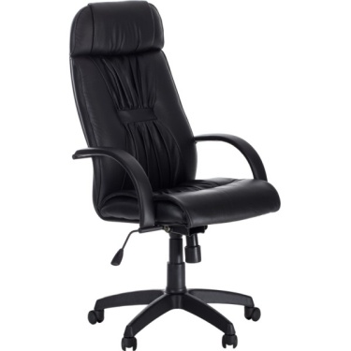 | Офисное кресло для руководителей среднего звена. Каркас изделия стальной имеет порошково-полимерное покрытие чёрного цвета, которое защищает его от повреждений механического рода и быстрого износа.  Обивка: эко кожа "bent" Германия  Максимальная нагрузка: 120 кг  Размер: 65x134.5x48 см  Подлокотники: Пластиковые с накладками  Крестовина: прочное литое пластиковое пятилучие  Механизм качания: "Топ-ган ШП" с фиксацией в рабочем положении. (Механизм на шариковых подшипниках: бесшумный и долговечный)  Ролики: пластиковые, стандарт BIFMA 5.1 (США), (полиуретановые ролики - опционально). | шт | 2 | 60 дней с момента подписания договора | 1 год
 | Кресло офисное черное | Кресло офисное. Цвет черный. Размеры: высота 1210мм ширина 650мм глубина 500мм. Популярная модель кресла руководителя среднего звена. Модель оснащена механизмом качания «Top-Gun». Материал обивки - износоустойчивая мебельная ткань ST. Набивка кресла стандартный поролон плотности 25-40 кг/м3. Подлокотники и крестовина - пластиковые. Регулируемая высота сиденья. Механизм качания с возможностью фиксации кресла в рабочем положении. Ролик стандарта BIFMA 5,1 (США); диаметр штока 11 мм, материал – полиамид. Газпатрон 3 категории по стандарту Germany DIN 4550. Рекомендуемая нагрузка на кресло до 120 кг. | шт | 3 | 60 дней с момента подписания договора | 1 год
 | Кресло компьютерное черное, ткань TW  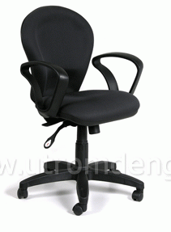 | Cвойства модели:  Обивка ткань TW  Подлокотники Пластиковые  Механизм качания Пиастра. Узел, соединяющий шток газлифта с основанием сидения кресла. Пиастра снабжена рычагом регулировки газлифта. Пружинный механизм постоянной поддержки спины.  Крестовина Пластиковая черная  Газпатрон 3 категории по стандарту Germany DIN 4550  Ролики Стандарт BIFMA 5,1 (США). Диаметр штока 11 мм. Материал - нейлон  Каркас Немонолитный  Набивка кресла Стандартный поролон плотности 25-40 кг/м3  Размер сиденья: 500х650  Максимальная нагрузка: 100 кг | шт | 8 | 60 дней с момента подписания договора | 1 год
 | Стул черный кож.зам.  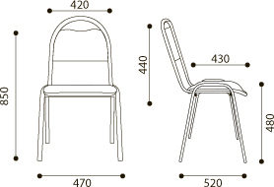 | Бюджетная модель стула, предназначенная для посетителей. Стул имеет достаточно простую конструкцию из металлической трубки, окрашенной в черный цвет, легок в переноске и не занимает много места. Предназначен для любых офисных помещений. Каркас стула изготовлен из стальной трубы диаметром 22 мм. Сиденье и спинка состоит из фанерных заготовок, обтянутых обивочным материалом кож.зам. с прокладками из поролона внутри.  Конструкция стула позволяет его складировать в вертикальном положении в стопку по 10 штук, что минимизирует складские и транспортные расходы.  Габаритные размеры изделия, в мм: H: 850, H1: 440, L: 456 | шт | 30 | 60 дней с момента подписания договора | 1 год
 | Стул офисный черный | Стул офисный. Цвет черный. Технические характеристики: данная модель стула изготовляется в тканях серий "В", "Т".  Рама: крашеная рама (цвет черный)с толщиной стенки 1,2 мм.  Габариты: 540/550/810 мм.(ширина/глубина/высота).  Объем стопки из 10 стульев: 0.7 куб. м.  Вес нетто: 6,65 кг. | шт | 4 | 60 дней с момента подписания договора | 1 год
 | Кресло офисное тканевое черное | Тканевое кресло руководителя.  Размеры: 700х475х1210 мм. Цвет черный.  Механизм качания с регулировкой под вес и фиксацией в вертикальном положении.  Регулировка высоты (газлифт).  Ограничение по весу: 120 кг  Упаковка: масса 18,10 кг; объем 0,152 м.куб.; габариты (мм): 710 x 320 x 670 | шт | 4 | 60 дней с момента подписания договора | 1 год
 | Кресло офисное тканевое черное | Тканевое кресло руководителя. Размеры: 700х475х1210 мм. Цвет черный. Механизм качания с регулировкой под вес и фиксацией в вертикальном положении.  Регулировка высоты (газлифт).  Ограничение по весу: 120 кг  Упаковка: масса 18,10 кг; объем 0,152 м.куб.; габариты (мм): 710 x 320 x 670 | шт | 10 | 60 дней с момента подписания договора | 1 год
 | Кресло руководителя экокожа черное  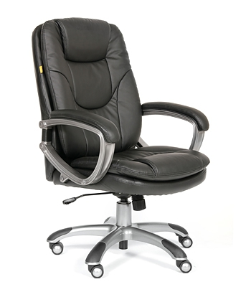 | Классическое руководительское кресло с качественными объемными подушками и мягкими накладками на подлокотниках, что располагает к приятной и комфортной работе.  Регулировка высоты (газлифт). Газпатрон 3 категории по стандарту Germany DIN 4550.  Ролик стандарта BIFMA 5.1 (США); Диаметр штока 11 мм, Материал – полиамид.  Механизм качания с возможностью фиксации кресла в рабочем положении.  Пластиковые подлокотники с накладками из экокожи  Крестовина пластиковая с напылением под металл и пластиковыми накладками для ног  Обивка: Искусственная кожа  Набивка кресла: Стандартный (standart) поролон плотности 25-40 кг/м3  Каркас: Не монолитный  Ограничение по весу: 120 кг | шт | 1 | 60 дней с момента подписания договора | 1 год
 | Стул для посетителей цвет 15-21 черный, ткань сетка  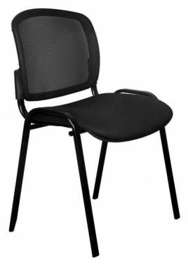 | Стул посетителя  Конструкция:  Спинка: сетка  Ножки металлические с порошковым покрытием  Пластиковые заглушки на ножках  Ограничение по весу: 120 кг  Материал обивки: ткань | шт | 7 | 60 дней с момента подписания договора | 1 год
 | Кресло офисное серое | Кресло офисное. Цвет серый. Размеры: высота 1210мм ширина 650мм глубина 500мм. Популярная модель кресла руководителя среднего звена. Модель оснащена механизмом качания «Top-Gun». Материал обивки - износоустойчивая мебельная ткань ST. Набивка кресла стандартный поролон плотности 25-40 кг/м3. Подлокотники и крестовина - пластиковые. Регулируемая высота сиденья. Механизм качания с возможностью фиксации кресла в рабочем положении. Ролик стандарта BIFMA 5,1 (США); диаметр штока 11 мм, материал – полиамид. Газпатрон 3 категории по стандарту Germany DIN 4550. Рекомендуемая нагрузка на кресло до 120 кг. | шт | 3 | 60 дней с момента подписания договора | 1 год
 | Кресло на колесиках, ткань, цвет черный  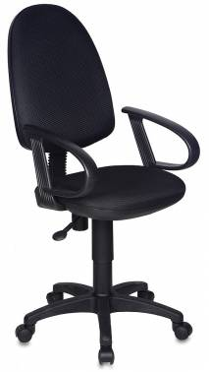 | Компактное рабочее кресло  Конструкция:  Пружинно-винтовой механизм качания спинки  Регулировка высоты (газлифт)  Ограничение по весу: 120 кг  Материал обивки: ткань  Упаковка: масса: 10,45 кг, объем: 0,097 м3  габариты (мм): 590 х 280 х 585 | шт | 2 | 60 дней с момента подписания договора | 1 год
 | Кресло офисное коричневое | Кресло офисное. Цвет коричневый. Размеры: высота 1210мм ширина 650мм глубина 500мм. Популярная модель кресла руководителя среднего звена. Модель оснащена механизмом качания «Top-Gun». Материал обивки - износоустойчивая мебельная ткань ST. Набивка кресла стандартный поролон плотности 25-40 кг/м3. Подлокотники и крестовина - пластиковые. Регулируемая высота сиденья. Механизм качания с возможностью фиксации кресла в рабочем положении. Ролик стандарта BIFMA 5,1 (США); диаметр штока 11 мм, материал – полиамид. Газпатрон 3 категории по стандарту Germany DIN 4550. Рекомендуемая нагрузка на кресло до 120 кг. | шт | 1 | 60 дней с момента подписания договора | 1 год
 | Кресло офисное серое | Кресло офисное. Цвет серый. Размеры: высота 1210мм ширина 650мм глубина 500мм. Популярная модель кресла руководителя среднего звена. Модель оснащена механизмом качания «Top-Gun». Материал обивки - износоустойчивая мебельная ткань ST. Набивка кресла стандартный поролон плотности 25-40 кг/м3. Подлокотники и крестовина - пластиковые. Регулируемая высота сиденья. Механизм качания с возможностью фиксации кресла в рабочем положении. Ролик стандарта BIFMA 5,1 (США); диаметр штока 11 мм, материал – полиамид. Газпатрон 3 категории по стандарту Germany DIN 4550. Рекомендуемая нагрузка на кресло до 120 кг. | шт | 5 | 60 дней с момента подписания договора | 1 год
 | Кресло офисное серое | Кресло офисное. Цвет серый. Размеры: высота 1210мм ширина 650мм глубина 500мм. Популярная модель кресла руководителя среднего звена. Модель оснащена механизмом качания «Top-Gun». Материал обивки - износоустойчивая мебельная ткань ST. Набивка кресла стандартный поролон плотности 25-40 кг/м3. Подлокотники и крестовина - пластиковые. Регулируемая высота сиденья. Механизм качания с возможностью фиксации кресла в рабочем положении. Ролик стандарта BIFMA 5,1 (США); диаметр штока 11 мм, материал – полиамид. Газпатрон 3 категории по стандарту Germany DIN 4550. Рекомендуемая нагрузка на кресло до 120 кг. | шт | 1 | 60 дней с момента подписания договора | 1 год
 | Кресло офисное тканевое черное | Тканевое кресло руководителя.  Размеры: 700х475х1210 мм. Цвет черный.  Механизм качания с регулировкой под вес и фиксацией в вертикальном положении.  Регулировка высоты (газлифт).  Ограничение по весу: 120 кг  Упаковка: масса 18,10 кг; объем 0,152 м.куб.; габариты (мм): 710 x 320 x 670 | шт | 1 | 60 дней с момента подписания договора | 1 год
 | Кресло офисное тканевое черное | Тканевое кресло руководителя. Размеры: 700х475х1210 мм. Цвет черный. Механизм качания с регулировкой под вес и фиксацией в вертикальном положении.  Регулировка высоты (газлифт).  Ограничение по весу: 120 кг  Упаковка: масса 18,10 кг; объем 0,152 м.куб.; габариты (мм): 710 x 320 x 670 | шт | 1 | 60 дней с момента подписания договора | 1 год
 | Кресло офисное, цвет 15-41/15-13(сине-серый) | Офисное кресло повышенной комфортности с элементами Hi-Tech. Данная модель прекрасно впишется в современный офис.  Обивка - Ткань JP / ткань стандарт, двуцветная конструкция  Подлокотники - Пластиковые  Механизм качания - Асинхронный механизм качания с изменением угла наклона спинки и сидения независимо друг от друга,регулировка спинки по высоте  Крестовина - Металлическая с напылением под серебро  Газпатрон - 3 категории по стандарту Germany DIN 4550  Ролики - Стандарт BIFMA 5,1 (США). Диаметр штока 11 мм. Материал - полиуретан  Каркас - Немонолитный  Набивка кресла - Стандартный поролон плотности 25-40 кг/м3 | шт | 2 | 60 дней с момента подписания договора | 1 год
 | Кресло офисное ткань черная | Кресло оператора современного дизайна и повышенного комфорта. Модель оснащена механизмом качания спинки с фиксацией в нескольких положениях.  Материал обивки - износоустойчивая мебельная ткань.  Подлокотники и пятилучие - пластиковые.  Механизм качания спинки с фиксацией в нескольких положениях.  Регулируемая высота сиденья.  Рекомендуемая нагрузка на кресло до 90 кг.  Размер: 1060х430х450. | шт | 3 | 60 дней с момента подписания договора | 1 год
 | Кресло офисное, цвет черный | Классическая модель кресла для руководителей среднего звена.  Покрытие – износоустойчивая, прочная мебельная ткань.  Пятилучие из армированного пластика.  Регулируемая высота сиденья.  Механизм качания с регулировкой под вес, фиксация в рабочем положении.  Рекомендуемая нагрузка на кресло до 120 кг.  Габаритные размеры ВхШхГ 1160/1230x650x530 мм. | шт | 2 | 60 дней с момента подписания договора | 1 год
 | Крестовина для кресла с колесиками (комплект.) | Крестовина цельнолитая пластиковая (материал - полиамид стеклонаполненный), диаметр 600 мм. Комплектуется колесиками - 5 шт., диаметр штока 11 мм. Стандарт BIFMA 5.1 (США). | шт | 3 | 60 дней с момента подписания договора | 1 год
 | Патрон газовый к креслу стандарт | Газ-патрон (газ-лифт) универсальный. Подходит к любому офисному креслу.  Длина черной втулки - 165мм  Ход стального цилиндра (высота подъема) - 70мм | шт | 2 | 60 дней с момента подписания договора | 1 год
 | Кресло офисное серое ткань TW | Кресло для руководителя обито высокопрочной синтетической тканью, крестовина изготовлена из армированного пластика. Механизм Top Gun позволяет осуществлять свободное качание с фиксацией в рабочем положении. Имеет регулировку по высоте (газлифт). Каркас: Немонолитный  Набивка кресла: Стандартный поролон плотности 25-40 кг/м3  Рекомендованная максимальная нагрузка 120 кг.  Размер: 1310х530х500мм. | шт | 22 | 60 дней с момента подписания договора | 1 год
 | Стул офисный черный | Стул офисный. Цвет черный. Технические характеристики: данная модель стула изготовляется в тканях серий "В", "Т".  Рама: крашеная рама (цвет черный)с толщиной стенки 1,2 мм.  Габариты: 540/550/810 мм.(ширина/глубина/высота).  Объем стопки из 10 стульев: 0.7 куб. м.  Вес нетто: 6,65 кг. | шт | 5 | 60 дней с момента подписания договора | 1 год
 | Кресло офисное серое | Кресло офисное. Цвет серый. Размеры: высота 1210мм ширина 650мм глубина 500мм. Популярная модель кресла руководителя среднего звена. Модель оснащена механизмом качания «Top-Gun». Материал обивки - износоустойчивая мебельная ткань ST. Набивка кресла стандартный поролон плотности 25-40 кг/м3. Подлокотники и крестовина - пластиковые. Регулируемая высота сиденья. Механизм качания с возможностью фиксации кресла в рабочем положении. Ролик стандарта BIFMA 5,1 (США); диаметр штока 11 мм, материал – полиамид. Газпатрон 3 категории по стандарту Germany DIN 4550. Рекомендуемая нагрузка на кресло до 120 кг. | шт | 20 | 60 дней с момента подписания договора | 1 год
 | Стул офисный каркас черный ткань серая | Стул офисный. Цвет серый. Технические характеристики: данная модель кресла изготовляется в тканях серий "В", "Т".  Рама: крашеная рама с толщиной стенки 1,2 мм.  Габариты: 540/550/810 мм.(ширина/глубина/высота).  Объем стопки из 10 стульев: 0.7 куб. м.  Вес нетто: 6,65 кг. | шт | 20 | 60 дней с момента подписания договора | 1 год
 | Кресло офисное тканевое темно-серое 10-128 | Тканевое кресло руководителя. Размеры: 700х475х1210 мм. Цвет темно-серый 10-128. Механизм качания с регулировкой под вес и фиксацией в вертикальном положении.  Регулировка высоты (газлифт).  Ограничение по весу: 120 кг  Упаковка: масса 18,10 кг; объем 0,152 м.куб.; габариты (мм): 710 x 320 x 670 | шт | 1 | 60 дней с момента подписания договора | 1 год
 | Кресло офисное тканевое темно-серое 10-128 | Тканевое кресло руководителя. Размеры: 700х475х1210 мм. Цвет темно-серый 10-128. Механизм качания с регулировкой под вес и фиксацией в вертикальном положении.  Регулировка высоты (газлифт).  Ограничение по весу: 120 кг  Упаковка: масса 18,10 кг; объем 0,152 м.куб.; габариты (мм): 710 x 320 x 670 | шт | 2 | 60 дней с момента подписания договора | 1 год
 | Кресло офисное серое ткань С-2 | Кресло для руководителя обито высокопрочной синтетической тканью, крестовина изготовлена из армированного пластика. Механизм Top Gun позволяет осуществлять свободное качание с фиксацией в рабочем положении. Имеет регулировку по высоте (газлифт). Каркас: Немонолитный  Набивка кресла: Стандартный поролон плотности 25-40 кг/м3  Рекомендованная максимальная нагрузка 120 кг.  Размер: 1310х530х500мм. | шт | 3 | 60 дней с момента подписания договора | 1 год
 | Кресло офисное ткань черная | Кресло оператора современного дизайна и повышенного комфорта. Модель оснащена механизмом качания спинки с фиксацией в нескольких положениях.  Материал обивки - износоустойчивая мебельная ткань.  Подлокотники и пятилучие - пластиковые.  Механизм качания спинки с фиксацией в нескольких положениях.  Регулируемая высота сиденья.  Рекомендуемая нагрузка на кресло до 90 кг.  Размер: 1060х430х450. | шт | 3 | 60 дней с момента подписания договора | 1 год
 | Кресло компьютерное  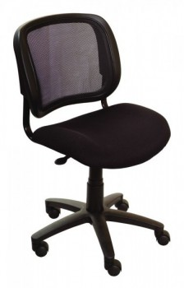 | Эргономичное рабочее кресло современного дизайна  Конструкция:  Регулировка высоты (газлифт)  Эргономичная спинка (сетка)  Ограничение по весу: 100 кг  Материал обивки: ткань  Упаковка: масса: 9,90 кг, объем: 0,071 м3  габариты (мм): 570 x 230 x 540 | шт | 5 | 60 дней с момента подписания договора | 1 год
 | Кресло на колесиках, ткань, цвет черный | Компактное рабочее кресло  Конструкция:  Пружинно-винтовой механизм качания спинки  Регулировка высоты (газлифт)  Ограничение по весу: 120 кг  Материал обивки: ткань  Упаковка: масса: 10,45 кг, объем: 0,097 м3  габариты (мм): 590 х 280 х 585 | шт | 2 | 60 дней с момента подписания договора | 1 год
 | Кресло для руководителя черный к/з  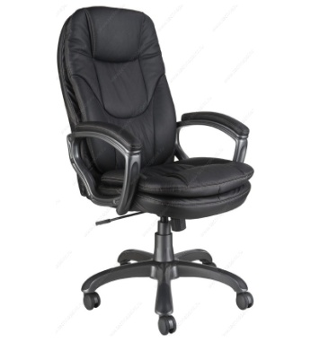 | Кресло руководителя современного дизайна, обитое искуственной кожей.  Конструкция:  Механизм качания с регулировкой под вес и фиксацией в вертикальном положении  Регулировка высоты (газлифт)  Подлокотники с мягкими накладками  Ограничение по весу: 120 кг  Упаковка: масса: 18,60 кг, объем: 0,191 м3  габариты (мм): 750 x 380 x 670 | шт | 3 | 60 дней с момента подписания договора | 1 год
 | Стул офисный ткань черная | Относится к стульям универсального назначения и может быть использован в офисе, кафе, актовом зале и других общественных местах.  Каркас стула изготовлен из стальной трубы диаметром 22 мм. Сиденье и спинка состоит из фанерных заготовок, обтянутых обивочным материалом с прокладками из поролона внутри.  Обивка: ткань черная.  Конструкция стула позволяет его складировать в вертикальном положении в стопку по 10 штук, что минимизирует складские и транспортные расходы. Размеры: 960х 424х520 мм | шт | 15 | 60 дней с момента подписания договора | 1 год
 | Кресло офисное ткань черная | Кресло оператора современного дизайна и повышенного комфорта. Модель оснащена механизмом качания спинки с фиксацией в нескольких положениях.  Материал обивки - износоустойчивая мебельная ткань.  Подлокотники и пятилучие - пластиковые.  Механизм качания спинки с фиксацией в нескольких положениях.  Регулируемая высота сиденья.  Рекомендуемая нагрузка на кресло до 90 кг.  Размер: 1060х430х450. | шт | 6 | 60 дней с момента подписания договора | 1 год
 | Кресло руководителя черная ткань | Кресло руководителя тканевое  Конструкция:  Механизм качания с регулировкой под вес и фиксацией в вертикальном положении  Регулировка высоты (газлифт)  Крестовина пластиковая  Подлокотники пластиковые с мягкими накладками  Ограничение по весу: 120 кг  Упаковка: масса: 23,00 кг, объем: 0,223 м3  габариты (мм): 875 х 380 х 670 | шт | 20 | 60 дней с момента подписания договора | 1 год
 | Стул офисный каркас хром ткань черная | Стул офисный. Цвет черный. Технические характеристики: данная модель кресла изготовляется в тканях серий "В", "Т".  Рама: Хромированная рама с толщиной стенки 1,2 мм  Габариты: 540/550/810 мм.(ширина/глубина/высота).  Объем стопки из 10 стульев: 0.7 куб. м.  Вес нетто: 6,65 кг. | шт | 10 | 60 дней с момента подписания договора | 1 год
 | Кресло для руководителя черный к/з | Кресло руководителя современного дизайна, обитое искуственной кожей.  Конструкция:  Механизм качания с регулировкой под вес и фиксацией в вертикальном положении  Регулировка высоты (газлифт)  Подлокотники с мягкими накладками  Ограничение по весу: 120 кг  Упаковка: масса: 18,60 кг, объем: 0,191 м3  габариты (мм): 750 x 380 x 670 | шт | 12 | 60 дней с момента подписания договора | 1 год
 | Кресло оператора с подлокотником ткань черная | Кресло оператора, ткань (С-11) черное.  Крестовина: цельнолитая пластиковая (материал -полиамид стеклонаполненный)  Подлокотники: черный пластик «Соната»  Газпатрон: стандартный газпатронмарки WDF 4-й категории стабильности по DIN 4550 (200 000 циклов динамической нагрузки 80 кг).  Механизм качания: пружинно- винтовой механизм profi.Опора-пиастра позволит оптимально настроить высоту кресла.  Соединительный механизм: стандартный СРТ с регулировками высоты и наклона спинки,а так же глубины посадки.  Ролик: стандартный ролик,диаметр штока 11 мм. Стандарт BIFMA 5.1 (США).  Габариты: размеры коробки:600/620/280 мм. | шт | 27 | 60 дней с момента подписания договора | 1 год
 | Кресло офисное серая ткань  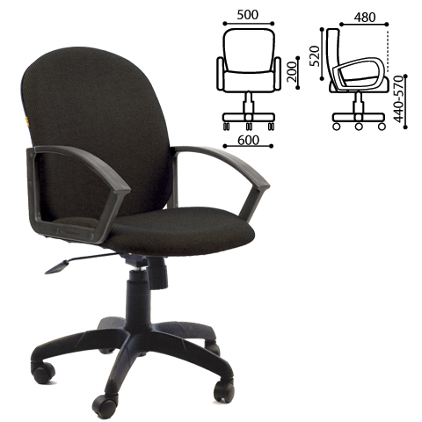 | Кресло оператора с подлокотниками  Материал обивки - износоустойчивая мебельная ткань ST.  Механизм качания "Top-Gun" с регулировкой под вес сидящего позволяет изменять высоту сиденья, а также фиксировать наклон кресла в рабочем положении.  Подлокотники и пятилучие - пластиковые.  Рекомендуемая нагрузка на кресло до 90 кг.  Цвет обивки - серый. | шт | 10 | 60 дней с момента подписания договора | 1 год
 | Кресло руководителя черная кожа | Кресло руководителя кожаное.  Конструкция:  Механизм качания с регулировкой под вес и фиксацией в вертикальном положении  Регулировка высоты (газлифт)  Крестовина пластиковая  Подлокотники пластиковые с мягкими накладками  Ограничение по весу: 120 кг  Упаковка: масса: 23,00 кг, объем: 0,223 м3  габариты (мм): 875 х 380 х 670 | шт | 1 | 60 дней с момента подписания договора | 1 год
 | Тканевое кресло руководителя черное (TW-11) | Тканевое кресло руководителя. Цвет черный.  Размер кресла (ШхГхВ): 65 х 63 х 115-123 см.  Размер самого сиденья: 52х46 см.  Диаметр основания кресла: 70 см.  Расстояние от пола до сиденья: 55-63 см.  Расстояние от пола до подлокотников: 73-81 см.  Технические характеристики: отличительной особенностью модели является наличие ярко выраженной поясничной поддержки, которая кроме дополнительного комфорта обеспечивает правильное положение позвоночника и снимает напряжение со спинных мышц. Благодаря высокой спинке, верхняя часть которой выступает в качестве подголовника, не устает от долгого пребывания в сидячем положении и шея, мышцы которой находятся в спокойном состоянии.  Прочная крестовина и овальные подлокотники выполнены из качественного пластика. Модель оснащена механизмом качания, который позволяет зафиксировать сиденье в вертикальном положении. Также в кресле руководителя предусмотрен механизм качания с регулировкой под вес и фиксацией в вертикальном положении. Регулировка высоты (газлифт). Ограничение по весу: 120 кг. | шт | 10 | 60 дней с момента подписания договора | 1 год
 | Стул офисный каркас черный кож.зам. черный | Стул офисный. Цвет черный. Технические характеристики: данная модель кресла изготовлена с использованием "Заменителя кожи".  Рама: крашеная рама (цвет черный) с толщиной стенки 1,2 мм.  Габариты: 540/550/810 мм (ширина/глубина/высота).  Объем стопки из 10 стульев: 0.7 куб. м.  Вес нетто: 6,65 кг. | шт | 10 | 60 дней с момента подписания договора | 1 год
 | Стул офисный каркас хром кож.зам. черный | Стул офисный. Цвет черный. Технические характеристики: данная модель кресла изготовлена с использованием "Заменителя кожи".  Рама: Хромированная рама с толщиной стенки 1,2 мм  Габариты: 540/550/810 мм.(ширина/глубина/высота).  Объем стопки из 10 стульев: 0.7 куб. м.  Вес нетто: 6,65 кг. | шт | 10 | 60 дней с момента подписания договора | 1 год
 | Кресло офисное, цвет черный | Классическая модель кресла для руководителей среднего звена.  Покрытие – износоустойчивая, прочная мебельная ткань.  Пятилучие из армированного пластика.  Регулируемая высота сиденья.  Механизм качания с регулировкой под вес, фиксация в рабочем положении.  Рекомендуемая нагрузка на кресло до 120 кг.  Габаритные размеры ВхШхГ 1160/1230x650x530 мм. | шт | 7 | 60 дней с момента подписания договора | 1 год
 | Стул офисный черный | Стул офисный. Цвет черный. Технические характеристики: данная модель стула изготовляется в тканях серий "В", "Т".  Рама: крашеная рама (цвет черный)с толщиной стенки 1,2 мм.  Габариты: 540/550/810 мм.(ширина/глубина/высота).  Объем стопки из 10 стульев: 0.7 куб. м.  Вес нетто: 6,65 кг. | шт | 30 | 60 дней с момента подписания договора | 1 год
 | Кресло офисное СН-685 черное | Кресло офисное. Цвет черный. Размеры: высота 1210мм ширина 650мм глубина 500мм. Популярная модель кресла руководителя среднего звена. Модель оснащена механизмом качания «Top-Gun». Материал обивки - износоустойчивая мебельная ткань ST. Набивка кресла стандартный поролон плотности 25-40 кг/м3. Подлокотники и крестовина - пластиковые. Регулируемая высота сиденья. Механизм качания с возможностью фиксации кресла в рабочем положении. Ролик стандарта BIFMA 5,1 (США); диаметр штока 11 мм, материал – полиамид. Газпатрон 3 категории по стандарту Germany DIN 4550. Рекомендуемая нагрузка на кресло до 120 кг. | шт | 5 | 60 дней с момента подписания договора | 1 год
 | Кресло офисное серое ткань TW | Кресло для руководителя обито высокопрочной синтетической тканью, крестовина изготовлена из армированного пластика. Механизм Top Gun позволяет осуществлять свободное качание с фиксацией в рабочем положении.  Имеет регулировку по высоте (газлифт).  Каркас: Немонолитный  Набивка кресла: Стандартный поролон плотности 25-40 кг/м3  Рекомендованная максимальная нагрузка 120 кг.  Размер: 1310х530х500мм. | шт | 1 | 60 дней с момента подписания договора | 1 год
 | Кресло офисное тканевое серое | Тканевое кресло руководителя. Размеры: 700х475х1210 мм. Цвет серый. Механизм качания с регулировкой под вес и фиксацией в вертикальном положении.  Регулировка высоты (газлифт).  Ограничение по весу: 120 кг  Упаковка: масса 18,10 кг; объем 0,152 м.куб.; габариты (мм): 710 x 320 x 670 | шт | 10 | 60 дней с момента подписания договора | 1 год
 | Стул офисный каркас хром кож.зам. черный | Стул офисный. Цвет черный. Технические характеристики: данная модель кресла изготовлена с использованием "Заменителя кожи".  Рама: Хромированная рама с толщиной стенки 1,2 мм  Габариты: 540/550/810 мм.(ширина/глубина/высота).  Объем стопки из 10 стульев: 0.7 куб. м.  Вес нетто: 6,65 кг. | шт | 10 | 60 дней с момента подписания договора | 1 год
 | Кресло офисное серое ткань С-2 | Кресло для руководителя обито высокопрочной синтетической тканью, крестовина изготовлена из армированного пластика. Механизм Top Gun позволяет осуществлять свободное качание с фиксацией в рабочем положении. Имеет регулировку по высоте (газлифт). Каркас: Немонолитный  Набивка кресла: Стандартный поролон плотности 25-40 кг/м3  Рекомендованная максимальная нагрузка 120 кг.  Размер: 1310х530х500мм. | шт | 1 | 60 дней с момента подписания договора | 1 год
 | Кресло руководителя экокожа коричневое  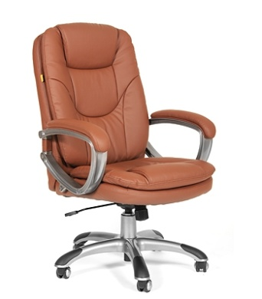 | Классическое руководительское кресло с качественными объемными подушками и мягкими накладками на подлокотниках, что располагает к приятной и комфортной работе.  Регулировка высоты (газлифт). Газпатрон 3 категории по стандарту Germany DIN 4550.  Ролик стандарта BIFMA 5.1 (США); Диаметр штока 11 мм, Материал – полиамид.  Механизм качания с возможностью фиксации кресла в рабочем положении.  Пластиковые подлокотники с накладками из экокожи  Крестовина пластиковая с напылением под металл и пластиковыми накладками для ног  Обивка: Искусственная кожа  Набивка кресла: Стандартный (standart) поролон плотности 25-40 кг/м3  Каркас: Не монолитный  Ограничение по весу: 120 кг | шт | 2 | 60 дней с момента подписания договора | 1 год
 | Стул офисный каркас хром ткань черная | Стул офисный. Цвет черный. Технические характеристики: данная модель кресла изготовляется в тканях серий "В", "Т".  Рама: Хромированная рама с толщиной стенки 1,2 мм  Габариты: 540/550/810 мм.(ширина/глубина/высота).  Объем стопки из 10 стульев: 0.7 куб. м.  Вес нетто: 6,65 кг. | шт | 10 | 60 дней с момента подписания договора | 1 год
 | Кресло офисное ткань темно-серая 15-13 | Кресло оператора современного дизайна и повышенного комфорта. Модель оснащена механизмом качания спинки с фиксацией в нескольких положениях.  Материал обивки - износоустойчивая мебельная ткань.  Подлокотники и пятилучие - пластиковые.  Механизм качания спинки с фиксацией в нескольких положениях.  Регулируемая высота сиденья.  Рекомендуемая нагрузка на кресло до 90 кг.  Размер: 1060х430х450. | шт | 3 | 60 дней с момента подписания договора | 1 год
 | Кресло офисное серое ткань С-2 | Кресло для руководителя обито высокопрочной синтетической тканью, крестовина изготовлена из армированного пластика. Механизм Top Gun позволяет осуществлять свободное качание с фиксацией в рабочем положении. Имеет регулировку по высоте (газлифт). Каркас: Немонолитный  Набивка кресла: Стандартный поролон плотности 25-40 кг/м3  Рекомендованная максимальная нагрузка 120 кг.  Размер: 1310х530х500мм. | шт | 50 | 60 дней с момента подписания договора | 1 год
 | Кресло офисное, цвет черный | Классическая модель кресла для руководителей среднего звена.  Покрытие – износоустойчивая, прочная мебельная ткань.  Пятилучие из армированного пластика.  Регулируемая высота сиденья.  Механизм качания с регулировкой под вес, фиксация в рабочем положении.  Рекомендуемая нагрузка на кресло до 120 кг.  Габаритные размеры ВхШхГ 1160/1230x650x530 мм. | шт | 50 | 60 дней с момента подписания договора | 1 год
 | Стул офисный каркас черный ткань серая | Стул офисный. Цвет серый. Технические характеристики: данная модель кресла изготовляется в тканях серий "В", "Т".  Рама: крашеная рама с толщиной стенки 1,2 мм.  Габариты: 540/550/810 мм.(ширина/глубина/высота).  Объем стопки из 10 стульев: 0.7 куб. м.  Вес нетто: 6,65 кг. | шт | 50 | 60 дней с момента подписания договора | 1 год
 | Кресло руководителя экокожа черное | Классическое руководительское кресло с качественными объемными подушками и мягкими накладками на подлокотниках, что располагает к приятной и комфортной работе.  Регулировка высоты (газлифт). Газпатрон 3 категории по стандарту Germany DIN 4550.  Ролик стандарта BIFMA 5.1 (США); Диаметр штока 11 мм, Материал – полиамид.  Механизм качания с возможностью фиксации кресла в рабочем положении.  Пластиковые подлокотники с накладками из экокожи  Крестовина пластиковая с напылением под металл и пластиковыми накладками для ног  Обивка: Искусственная кожа  Набивка кресла: Стандартный (standart) поролон плотности 25-40 кг/м3  Каркас: Не монолитный  Ограничение по весу: 120 кг | шт | 1 | 60 дней с момента подписания договора | 1 год
 | Кресло офисное  серое  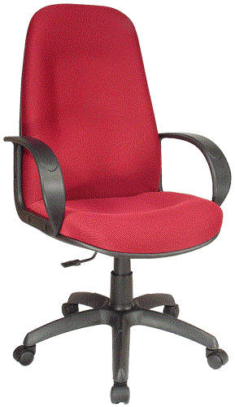 | Кресло - современное кресло для офиса эконом – класса. При внешней простоте и строгости, оно комфортно, выглядит аккуратным и компактным. Это кресло идеально впишется в большинство офисных интерьеров.  Изделие комплектуется удобными пластиковыми подлокотниками, газлифтом и пластиковым пятилучьем.  В качестве обивки кресла используется материал производства Тайвани - JP. Ткань имеет привлекательный внешний вид и обладает отличными эксплуатационными свойствами.  Приклад кресла выполнен из винилискожи черного цвета.  Максимальная нагрузка кресла – 120 кг.  Габаритные размеры изделия, в мм: H: 630, L: 500, B: 460 | шт | 1 | 60 дней с момента подписания договора | 1 год
 | Стул офисный каркас черный ткань серая | Стул офисный. Цвет серый. Технические характеристики: данная модель кресла изготовляется в тканях серий "В", "Т".  Рама: крашеная рама с толщиной стенки 1,2 мм.  Габариты: 540/550/810 мм.(ширина/глубина/высота).  Объем стопки из 10 стульев: 0.7 куб. м.  Вес нетто: 6,65 кг. | шт | 14 | 60 дней с момента подписания договора | 1 год
 | Кресло офисное черное | Кресло офисное. Цвет черный. Размеры: высота 1210мм ширина 650мм глубина 500мм. Популярная модель кресла руководителя среднего звена. Модель оснащена механизмом качания «Top-Gun». Материал обивки - износоустойчивая мебельная ткань ST. Набивка кресла стандартный поролон плотности 25-40 кг/м3. Подлокотники и крестовина - пластиковые. Регулируемая высота сиденья. Механизм качания с возможностью фиксации кресла в рабочем положении. Ролик стандарта BIFMA 5,1 (США); диаметр штока 11 мм, материал – полиамид. Газпатрон 3 категории по стандарту Germany DIN 4550. Рекомендуемая нагрузка на кресло до 120 кг. | шт | 20 | 60 дней с момента подписания договора | 1 год
 | Стул офисный черный  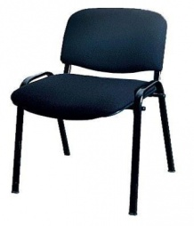 | Стул офисный. Цвет черный. Технические характеристики: данная модель стула изготовляется в тканях серий "В", "Т".  Рама: крашеная рама (цвет черный)с толщиной стенки 1,2 мм.  Габариты: 540/550/810 мм.(ширина/глубина/высота).  Объем стопки из 10 стульев: 0.7 куб. м.  Вес нетто: 6,65 кг. | шт | 30 | 60 дней с момента подписания договора | 1 год
 | Стул каркас черная ткань серая  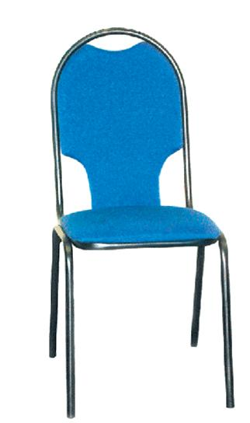 | Относится к стульям универсального назначения и может быть использован в офисе, кафе, актовом зале и других общественных местах.  Каркас стула изготовлен из стальной трубы диаметром 22 мм (цвет черный). Сиденье и спинка состоит из фанерных заготовок, обтянутых обивочным материалом с прокладками из поролона внутри.  Обивка: ткань, цвет серый (102).  Конструкция стула позволяет его складировать в вертикальном положении в стопку по 10 штук, что минимизирует складские и транспортные расходы. Размеры: 960х 424х520 мм | шт | 10 | 60 дней с момента подписания договора | 1 год
 | Кресло офисное серое ткань TW | Кресло для руководителя обито высокопрочной синтетической тканью, крестовина изготовлена из армированного пластика. Механизм Top Gun позволяет осуществлять свободное качание с фиксацией в рабочем положении. Имеет регулировку по высоте (газлифт). Каркас: Немонолитный  Набивка кресла: Стандартный поролон плотности 25-40 кг/м3  Рекомендованная максимальная нагрузка 120 кг.  Размер: 1310х530х500мм. | шт | 7 | 60 дней с момента подписания договора | 1 год
 | Кресло офисное ткань темно-серая 15-13 | Кресло оператора современного дизайна и повышенного комфорта. Модель оснащена механизмом качания спинки с фиксацией в нескольких положениях.  Материал обивки - износоустойчивая мебельная ткань.  Подлокотники и пятилучие - пластиковые.  Механизм качания спинки с фиксацией в нескольких положениях.  Регулируемая высота сиденья.  Рекомендуемая нагрузка на кресло до 90 кг.  Размер: 1060х430х450. | шт | 2 | 60 дней с момента подписания договора | 1 год
 | Кресло офисное серая ткань | Кресло оператора с подлокотниками  Материал обивки - износоустойчивая мебельная ткань ST.  Механизм качания "Top-Gun" с регулировкой под вес сидящего позволяет изменять высоту сиденья, а также фиксировать наклон кресла в рабочем положении.  Подлокотники и пятилучие - пластиковые.  Рекомендуемая нагрузка на кресло до 90 кг.  Цвет обивки - серый. | шт | 15 | 60 дней с момента подписания договора | 1 год
 | Кресло офисное тканевое серое | Тканевое кресло руководителя. Размеры: 700х475х1210 мм. Цвет серый. Механизм качания с регулировкой под вес и фиксацией в вертикальном положении.  Регулировка высоты (газлифт).  Ограничение по весу: 120 кг  Упаковка: масса 18,10 кг; объем 0,152 м.куб.; габариты (мм): 710 x 320 x 670 | шт | 15 | 60 дней с момента подписания договора | 1 год
 | Кресло руководителя серое  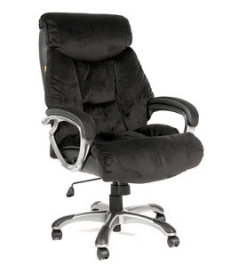 | Кресло для руководителя выполнено из микрофибры серого цвета и пластика с напылением под металл.  Размеры: 66x60x119 (ШхГхВ)  Материал:микрофибра  Механизм качания с возможностью фиксации кресла в рабочем положении  Подлокотники: пластиковые с накладками из микрофибры  Крестовина: пластиковая | шт | 10 | 60 дней с момента подписания договора | 1 год
 | Стул офисный каркас хром ткань черная | Стул офисный. Цвет черный. Технические характеристики: данная модель кресла изготовляется в тканях серий "В", "Т".  Рама: Хромированная рама с толщиной стенки 1,2 мм  Габариты: 540/550/810 мм.(ширина/глубина/высота).  Объем стопки из 10 стульев: 0.7 куб. м.  Вес нетто: 6,65 кг. | шт | 30 | 60 дней с момента подписания договора | 1 год
 | Кресло офисное, цвет черный | Классическая модель кресла для руководителей среднего звена.  Покрытие – износоустойчивая, прочная мебельная ткань.  Пятилучие из армированного пластика.  Регулируемая высота сиденья.  Механизм качания с регулировкой под вес, фиксация в рабочем положении.  Рекомендуемая нагрузка на кресло до 120 кг.  Габаритные размеры ВхШхГ 1160/1230x650x530 мм. | шт | 11 | 60 дней с момента подписания договора | 1 год
 | Кресло офисное черная ткань  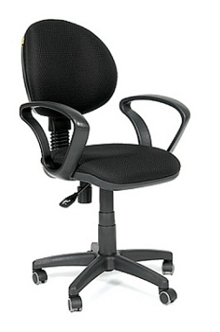 | Современное универсальное офисное кресло с подлокотниками. Форма спинки и сидения способствует равномерному распределению веса человека.  Материал обивки - прочная, стойкая к возгоранию мебельная ткань JP, цвет черный.  МЕХАНИЗМ КАЧАНИЯ - Пиастра, Узел, соединяющий шток газ лифта с основанием сидения кресла. Пиастра снабжена рычагом регулировки газ-лифта. Пружинный механизм постоянной поддержки спины. Механизм постоянной поддержки спины "Перманент-контакт".  Подлокотники и пятилучие - пластиковые.  Рекомендуемая нагрузка на кресло до 90 кг.  Цвет обивки - черный.  КРЕСТОВИНА - пластиковая черная  ГАЗПАТРОН - 3 категории по стандарту Germany DIN 4550  РОЛИКИ - стандарт BIFMA 5,1 (США). Диаметр штока 11мм. материал-нейлон  КАРКАС - не монолитный  НАБИВКА КРЕСЕЛ - стандартный поролон плотности 25-40 кг/м3 | шт | 15 | 60 дней с момента подписания договора | 1 год
 | Кресло компьютерное цвет синий  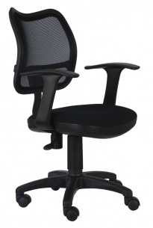 | Эргономичное рабочее кресло  Конструкция:  Подлокотники: Т-образные, пластиковые  Механизм качания: пружинно-винтовой механизм качания спинки с регулировкой под вес  Пружинно-винтовой механизм качания спинки  Регулировка высоты (газлифт)  Эргономичная спинка (сетка)  Ограничение по весу: 120 кг  Материал обивки: ткань  Ролики: стандарт BIFMA  Упаковка: масса: 11,80 кг, объем: 0,097 м3  габариты (мм): 590 х 280 х 585 | шт | 4 | 60 дней с момента подписания договора | 1 год
 | Стул офисный черный | Стул офисный. Цвет черный. Технические характеристики: данная модель стула изготовляется в тканях серий "В", "Т".  Рама: крашеная рама (цвет черный)с толщиной стенки 1,2 мм.  Габариты: 540/550/810 мм.(ширина/глубина/высота).  Объем стопки из 10 стульев: 0.7 куб. м.  Вес нетто: 6,65 кг. | шт | 3 | 60 дней с момента подписания договора | 1 год
 | Кресло компьютерное черное, ткань JP | Cвойства модели:  Обивка ткань JP  Подлокотники Пластиковые  Механизм качания Пиастра. Узел, соединяющий шток газлифта с основанием сидения кресла. Пиастра снабжена рычагом регулировки газлифта. Пружинный механизм постоянной поддержки спины.  Крестовина Пластиковая черная  Газпатрон 3 категории по стандарту Germany DIN 4550  Ролики Стандарт BIFMA 5,1 (США). Диаметр штока 11 мм. Материал - нейлон  Каркас Немонолитный  Набивка кресла Стандартный поролон плотности 25-40 кг/м3  Размер сиденья: 500х650  Максимальная нагрузка: 100 кг | шт | 5 | 60 дней с момента подписания договора | 1 год
 | Стул офисный черный | Стул офисный. Цвет черный. Технические характеристики: данная модель стула изготовляется в тканях серий "В", "Т".  Рама: крашеная рама (цвет черный)с толщиной стенки 1,2 мм.  Габариты: 540/550/810 мм.(ширина/глубина/высота).  Объем стопки из 10 стульев: 0.7 куб. м.  Вес нетто: 6,65 кг. | шт | 10 | 60 дней с момента подписания договора | 1 год
 | Кресло офисное черное | Кресло офисное. Цвет черный. Размеры: высота 1210мм ширина 650мм глубина 500мм. Популярная модель кресла руководителя среднего звена. Модель оснащена механизмом качания «Top-Gun». Материал обивки - износоустойчивая мебельная ткань ST. Набивка кресла стандартный поролон плотности 25-40 кг/м3. Подлокотники и крестовина - пластиковые. Регулируемая высота сиденья. Механизм качания с возможностью фиксации кресла в рабочем положении. Ролик стандарта BIFMA 5,1 (США); диаметр штока 11 мм, материал – полиамид. Газпатрон 3 категории по стандарту Germany DIN 4550. Рекомендуемая нагрузка на кресло до 120 кг. | шт | 4 | 60 дней с момента подписания договора | 1 год
 | Кресло руководителя, цвет коричневая кожа  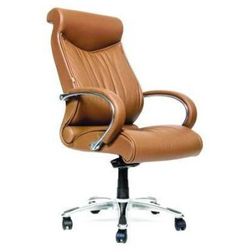 | Офисное кресло предназначено для руководителей организаций.  Свойства модели:  Покрытие – кожа класса "Люкс"  Набивка кресла: Стандартный (standart) поролон плотности 25-40 кг/м3  Каркас монолитный  Подлокотники - металлические, имеют мягкие накладки, отделаны кожей.  Материал накладок подлокотников- Кожа  Механизм качания цельнометаллический с регулировкой жесткости качания и фиксацией в двух положениях  Крестовина - Пятилучевая, хромированный металл, Диаметр крестовины 700 мм  Газпатрон 3 категории по стандарту Germany DIN 4550  Ролик стандарта BIFMA 5.1 (США); Диаметр штока 11 мм,  Регулируемая высота сиденья.  Рекомендуемая нагрузка на кресло до 120 кг.  Цвет - коричневый Модель оснащена механизмом "Мультиблок". | шт | 1 | 60 дней с момента подписания договора | 1 год
 | Стул офисный ткань С-26 (коричневая) | Относится к стульям универсального назначения и может быть использован в офисе, кафе, актовом зале и других общественных местах.  Каркас стула изготовлен из стальной трубы(под хром) диаметром 22 мм. Сиденье и спинка состоит из фанерных заготовок, обтянутых обивочным материалом с прокладками из поролона внутри.  Обивка: ткань С-26.  Конструкция стула позволяет его складировать в вертикальном положении в стопку по 10 штук, что минимизирует складские и транспортные расходы. Размеры: 960х 424х520 мм | шт | 100 | 60 дней с момента подписания договора | 1 год
 | Стул офисный ткань черная 44x45x88  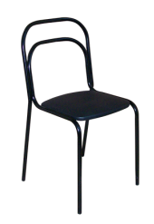 | Технические характеристики: металлокаркас: труба диаметром 19 мм; пластиковые заглушки на ножках  Применяемые материалы: порошковое покрытие металлокаркаса;  - обивка мягкого элемента - ткань.  Вес изделия: 4 кг. | шт | 50 | 60 дней с момента подписания договора | 1 год
 | Стул офисный каркас хром кож.зам. серый | Стул офисный. Цвет серый. Технические характеристики: данная модель кресла изготовлена с использованием "Заменителя кожи".  Рама: Хромированная рама с толщиной стенки 1,2 мм  Габариты: 540/550/810 мм.(ширина/глубина/высота).  Объем стопки из 10 стульев: 0.7 куб. м.  Вес нетто: 6,65 кг. | шт | 6 | 60 дней с момента подписания договора | 1 год
 | Стул пластиковый CHAIR цвет белый  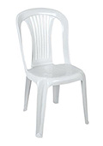 | Стул пластиковый подходит для летнего кафе или для отдыха за городом.  Размер: 600х560  Материал: Пластик  Цвета: белый,бежевый | шт | 30 | 60 дней с момента подписания договора | 1 год
 | Кресло офисное сидение черное (V398-20) спинка серая (V398-13)  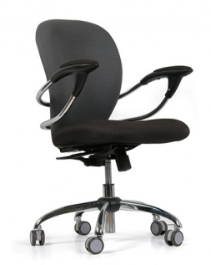 | Офисное кресло с тканевой обивкой. Подлокотники изготовлены из хромированного металла и декорированы пластиком с мягкими тканевыми накладками. Металлическая крестовина способна выдерживать значительные нагрузки. Модель оснащена асинхронным механизмом качания, позволяющим фиксировать угол наклона спинки и сиденья в любом удобном положении.  Газпатрон: 3 категории по стандарту Germany DIN 4550  Ролики: Стандарт BIFMA 5,1 (США). Диаметр штока 11 мм.  Каркас: Немонолитный  Набивка кресла: Стандартный поролон плотности 25-40 кг/м3  Рекомендованная максимальная нагрузка: 100 кг.  Размер сиденья: 500х650 | шт | 3 | 60 дней с момента подписания договора | 1 год
 | Стул офисный черный | Стул офисный. Цвет черный. Технические характеристики: данная модель стула изготовляется в тканях серий "В", "Т".  Рама: крашеная рама (цвет черный)с толщиной стенки 1,2 мм.  Габариты: 540/550/810 мм.(ширина/глубина/высота).  Объем стопки из 10 стульев: 0.7 куб. м.  Вес нетто: 6,65 кг. | шт | 4 | 60 дней с момента подписания договора | 1 год
 | Кресло офисное сидение черное (V398-20) спинка серая (V398-13) | Офисное кресло с тканевой обивкой. Подлокотники изготовлены из хромированного металла и декорированы пластиком с мягкими тканевыми накладками. Металлическая крестовина способна выдерживать значительные нагрузки. Модель оснащена асинхронным механизмом качания, позволяющим фиксировать угол наклона спинки и сиденья в любом удобном положении.  Газпатрон: 3 категории по стандарту Germany DIN 4550  Ролики: Стандарт BIFMA 5,1 (США). Диаметр штока 11 мм.  Каркас: Немонолитный  Набивка кресла: Стандартный поролон плотности 25-40 кг/м3  Рекомендованная максимальная нагрузка: 100 кг.  Размер сиденья: 500х650 | шт | 1 | 60 дней с момента подписания договора | 1 год
 | Стул складной на металлопрокате "Пикник" | Стул поможет уютно расположиться во дворе частного дома, на берегу реки или на пикнике. Он имеет прочный стальной каркас и износостойкое сидение из полиэстера. Модель легко складывается и не занимает много места при транспортировке. | шт | 3 | 60 дней с момента подписания договора | 1 год
 | Стул офисный каркас черный ткань серая | Стул офисный. Цвет серый. Технические характеристики: данная модель кресла изготовляется в тканях серий "В", "Т".  Рама: крашеная рама с толщиной стенки 1,2 мм.  Габариты: 540/550/810 мм.(ширина/глубина/высота).  Объем стопки из 10 стульев: 0.7 куб. м.  Вес нетто: 6,65 кг. | шт | 10 | 60 дней с момента подписания договора | 1 год
 | Кресло офисное черное ткань JP15-2 | Кресло для руководителя обито высокопрочной синтетической тканью, крестовина изготовлена из армированного пластика. Механизм Top Gun позволяет осуществлять свободное качание с фиксацией в рабочем положении. Имеет регулировку по высоте (газлифт). Каркас: Немонолитный  Набивка кресла: Стандартный поролон плотности 25-40 кг/м3  Рекомендованная максимальная нагрузка 120 кг.  Размер: 1310х530х500мм. | шт | 8 | 60 дней с момента подписания договора | 1 год
 | НАБОР КОЛЕСИКОВ ДЛЯ КРЕСЛА CastorSet3850/PU | Колеса для паркета, ламината покрыты резиновой прослойкой, которая не позволяет колесу царапать половое покрытие. Идеально подходят для паркетных полов дорогих пород дерева, а так же ламината.  Тип: Набор колес для паркета, ламината  Особенности: Колеса с силиконовой вставкой не царапают пол.  Количество в комплекте: 5 штук  Диаметр втулки под крестовину: 11мм  Диаметр колеса: 50мм | шт | 5 | 60 дней с момента подписания договора | 1 год
 | Кресло офисное цвет TW-12 серый  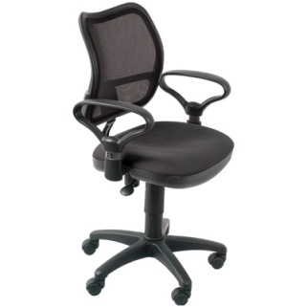 | Офисное кресло серого цвета с укороченной спинкой анатомической формы, изготовленной из акриловой сетки. Подлокотники с закругленными углами обеспечивают максимальный комфорт при длительной работе. В конструкции предусмотрена система регулировки высоты сидения. Пластиковая крестовина оснащена поворотными колесами.  Ограничение по весу, кг: 120  Материал обивки: Ткань/сетка  Материал крестовины: Пластик  Материал подлокотников: Плаcтик  Механизм качания: пружинный механизм поддержки спины. | шт | 8 | 60 дней с момента подписания договора | 1 год
 | Тканевое кресло руководителя серое | Тканевое кресло руководителя. Цвет серый.  Размер кресла (ШхГхВ): 65 х 63 х 115-123 см.  Размер самого сиденья: 52х46 см.  Диаметр основания кресла: 70 см.  Расстояние от пола до сиденья: 55-63 см.  Расстояние от пола до подлокотников: 73-81 см.  Технические характеристики: отличительной особенностью модели является наличие ярко выраженной поясничной поддержки, которая кроме дополнительного комфорта обеспечивает правильное положение позвоночника и снимает напряжение со спинных мышц. Благодаря высокой спинке, верхняя часть которой выступает в качестве подголовника, не устает от долгого пребывания в сидячем положении и шея, мышцы которой находятся в спокойном состоянии.  Прочная крестовина и овальные подлокотники выполнены из качественного пластика. Модель оснащена механизмом качания, который позволяет зафиксировать сиденье в вертикальном положении. Также в кресле руководителя предусмотрен механизм качания с регулировкой под вес и фиксацией в вертикальном положении. Регулировка высоты (газлифт). Ограничение по весу: 120 кг. | шт | 5 | 60 дней с момента подписания договора | 1 год
 | Набор колесиков для кресел KOB-Black с рабочей нагрузкой до 120кг штук | Набор колес для офисных кресел с рабочей нагрузкой до 120 кг.  Тип: Набор колес для офисных кресел  Рабочаяя нагрузка: 120кг.  Количество в комплекте: 5 штук  Диаметр втулки под крестовину: 11мм  Диаметр колеса: 50мм | шт | 25 | 60 дней с момента подписания договора | 1 год
 | Набор колесиков для кресел CastorSet3850/PU штук | Колеса для паркета, ламината покрыты резиновой прослойкой, которая не позволяет колесу царапать половое покрытие. Идеально подходят для паркетных полов дорогих пород дерева, а так же ламината.  Тип: Набор колес для паркета, ламината  Особенности: Колеса с силиконовой вставкой не царапают пол.  Количество в комплекте: 5 штук  Диаметр втулки под крестовину: 11мм  Диаметр колеса: 50мм | шт | 15 | 60 дней с момента подписания договора | 1 год
 | Набор колесиков для кресел KPL-STR, усиленные штук | Специальная силиконавая прослойка серого цвета.  Усиленные колеса для кресел руководителя, со специальной полумягкой прослойкой для паркета, ламината. Не травмирует поверхность. Имеет низкий уровень шума.  Тип: Набор колес для паркета, ламината, усиленные.  Особенности: Колеса с силиконовой вставкой не царапают пол.  Количество в комплекте: 5 штук  Диаметр втулки под крестовину: 11мм Стандарт BIFMA 5.1 | шт | 15 | 60 дней с момента подписания договора | 1 год
 | Стул офисный каркас черный ткань коричневая | Стул офисный. Цвет коричневый. Технические характеристики: данная модель кресла изготовляется в тканях серий "В", "Т".  Рама: крашеная рама с толщиной стенки 1,2 мм.  Габариты: 540/550/810 мм.(ширина/глубина/высота).  Объем стопки из 10 стульев: 0.7 куб. м.  Вес нетто: 6,65 кг. | шт | 100 | 60 дней с момента подписания договора | 1 год
 | Газлифт для кресла 060/160 GZ-160 | Короткий газлифт для кресла руководителя 60\160 (60мм-длина хода штока/160мм-длина "стакана" диаметром 50мм) (цвет -черный )  Совместимость с большинством кресел Руководителя и компьютерных кресел выполненых в кожаной и тканевой обивке. | шт | 2 | 60 дней с момента подписания договора | 1 год
 | Газлифт для кресла 140/240 GZ-240 | Длинный газлифт для операторского кресла 140\240 (140мм-длина хода штока\240мм-длина основания (стакан-50мм)) класс-3  Совместимость с большинством офисных и компьютерных кресел выполненых с тканевой обивкой. | шт | 2 | 60 дней с момента подписания договора | 1 год
 | Газлифт для кресла 100/200 GZ-200 | Длинный газлифт для операторского кресла 100\200 (140мм-длина хода штока\198мм-длина основания (стакан-50мм)) класс-3  Совместимость с большинством кресел Руководителя и компьютерных кресел выполненых в кожаной обивке. | шт | 2 | 60 дней с момента подписания договора | 1 год

Участник запроса предложений должен принять во внимание, что ссылки в документации по запросу предложений на товарные знаки, знаки обслуживания, фирменные наименования, патенты, полезные модели, промышленные образцы, наименование места происхождения товара или наименование изготовителя, носят лишь рекомендательный, а не обязательный характер. Участник запроса предложений может представить в своей заявке на участие в запросе предложений иные товарные знаки, знаки обслуживания, фирменные наименования, патенты, полезные модели, промышленные образцы, места происхождения товара или товар иных изготовителей, при условии, что произведенные замены совместимы между собой, по существу равноценны (эквиваленты) [или превосходят по качеству товар, указанный в технических условиях (аналоги)]

Макарова Надежда Анатольевна
2-58-09 1МН 22.06.2015 г.

